官方《国家重大建设项目库操作指引（2026年2月）》发布
今年 2 月，优化升级后的全新国家重大项目库正式上线，同时也发布了最新的官方版操作指引。指引还贴心按照中央预算内投资、地方政府专项债、超长期特别国债等不同类型分类编制，清晰实用，值得大大点赞。
完整版原文获取方式如下：
1、官方渠道：登录国家重大项目库下载，最新网址：https://kpp.ndrc.gov.cn/#/login
2、百度网盘获取（免费）：https://pan.baidu.com/s/1ZR7QwgHYg-39gR7kOUrdoQ?pwd=njwt 提取码: njwt
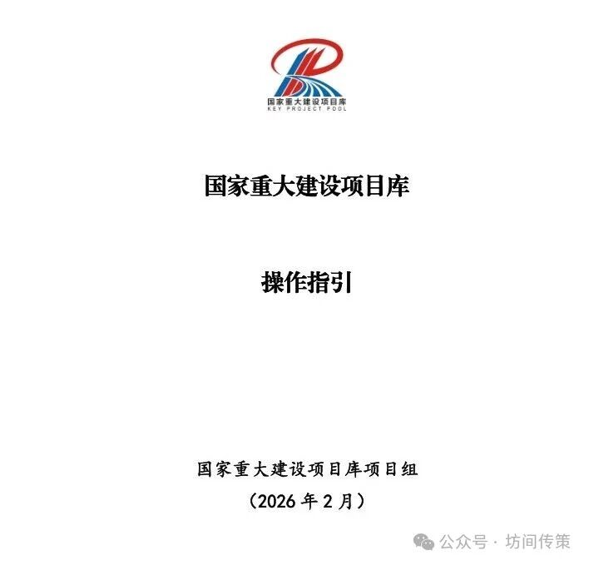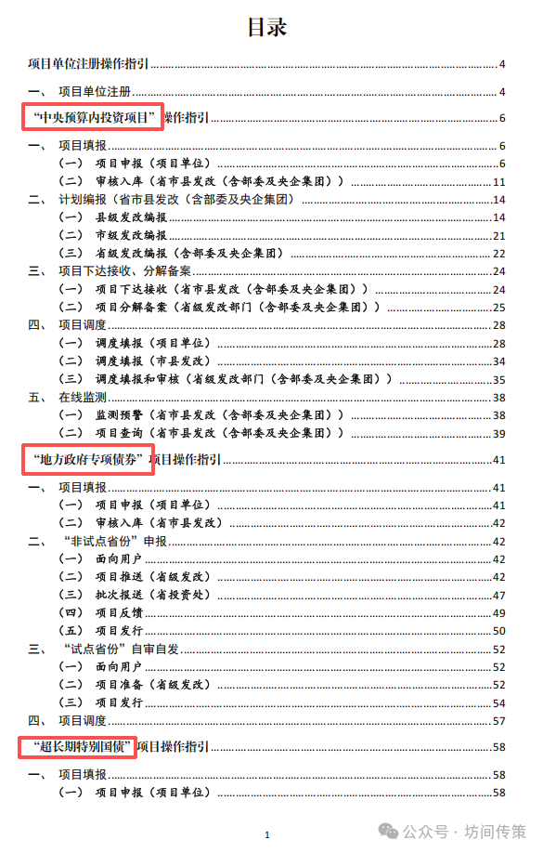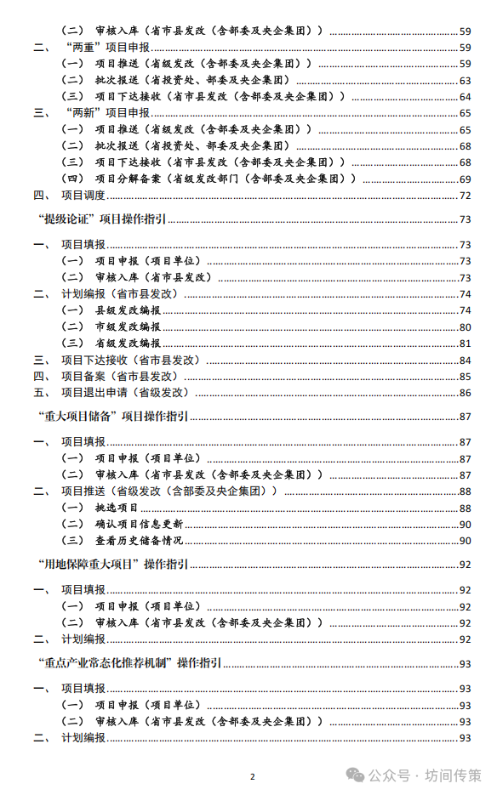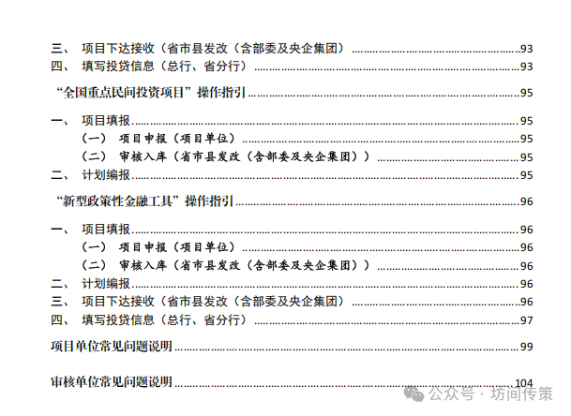作者提示:素材来源官方媒体/网络新闻，文中事件发生于2026年2月20日

